
责任编辑：金玉女
电 话：86-13521464166
传 真：86-010-85725030
编辑邮箱：jyn@chinaccm.com
地址：北京市朝阳区高碑店古家具一条街1616号（邮编：100124）



目 录

中华商务网甲醇周度报告 - 3 -
甲醇价格周对比及走势图 - 3 -
甲醇出厂价格周对比 - 3 -
甲醇市场价格对比 - 8 -
甲醇市场价格走势图 - 8 -
醋酸价格周对比及走势图 - 9 -
醋酸出厂价格对比 - 9 -
醋酸市场价格对比 - 10 -
醋酸市场价格走势图 - 11 -
甲醇港口库存及指数图 - 11 -
期货市场 - 12 -
开盘： - 12 -
收盘： - 12 -
中商网评 - 13 -
本周国内甲醇市场回顾及后市预测 - 13 -
本周国内冰醋酸市场回顾及后市预测 - 15 -
国际市场 - 15 -
甲醇：美国甲醇市场现货市场动态 - 15 -
甲醇：西北欧甲醇现货市场快报 - 15 -
甲醇：亚洲甲醇现货市场快报 - 16 -
甲醇：欧美亚市场收盘价 - 16 -
甲醇：欧美收盘价格走势图 - 17 -
甲醇：亚洲收盘价格走势图 - 18 -

中华商务网甲醇周度报告

甲醇价格周对比及走势图

甲醇出厂价格周对比
单位：元/吨
地区 | 生产厂家 | 2020/4/16 | 2020/4/9 | 均价涨跌 | 价格类型
东北 | 中煤龙化哈尔滨煤化工有限公司 | 0 | 0 | 0 | 出厂价
东北 | 大庆油田化工有限公司 | 2400 | 2400 | 0 | 出厂价
东北 | 通化化工股份有限公司 | 0 | 0 | 0 | 出厂价
东北 | 锦西天然气化工有限责任公司 | 2100 | 1900 | 200 | 出厂价
东北 | 黑龙江宝泰隆化工 | 2100 | 1900 | 200 | 出厂价
东北 | 黑龙江黑化集团有限公司 | 0 | 0 | 0 | 出厂价
华东 | 上海焦化有限公司 | 1730 | 1660 | 70 | 出厂价
华东 | 兖矿国宏化工 | 1730 | 1660 | 0 | 出厂价
华东 | 兖矿峄山化工有限公司 | 1730 | 1660 | 0 | 出厂价
华东 | 兖矿鲁南化肥厂 | 0 | 0 | 0 | 出厂价
华东 | 安徽三星化工有限责任公司 | 1760 | 1750 | 10 | 出厂价
华东 | 安徽临泉化工股份有限公司 | 1760 | 1750 | 10 | 出厂价
华东 | 安徽昊源化工有限责任公司 | 1800 | 1760 | 40 | 出厂价
华东 | 山东兖矿国际焦化有限公司 | 1730 | 1660 | 0 | 出厂价
华东 | 山东明水大化集团 | 1850 | 1790 | 60 | 出厂价
华东 | 山东润银生物化工 | 1750 | 1720 | 30 | 出厂价
华东 | 山东联盟化工股份有限公司 | 1780 | 1720 | 60 | 出厂价
华东 | 山东鲁西化工集团有限责任公司 | 0 | 0 | 0 | 出厂价
华东 | 新能凤凰(滕州)能源公司 | 1790 | 1710 | 80 | 出厂价
华东 | 江苏恒盛化肥有限公司 | 1730 | 1650 | 0 | 出厂价
华东 | 江苏润丰生化有限公司 | 0 | 0 | 0 | 出厂价
华东 | 浙江晋巨化工有限公司 | 0 | 0 | 0 | 出厂价
华东 | 腾州盛隆煤焦化有限责任公司 | 1730 | 1570 | 0 | 出厂价
华中 | 永煤集团濮阳龙宇化工有限责任公司 | 0 | 0 | 0 | 出厂价
华中 | 河南中原大化 | 1770 | 1750 | 20 | 出厂价
华中 | 河南大通化工股份有限公司 | 0 | 0 | 0 | 出厂价
华中 | 河南延化化工有限公司 | 0 | 0 | 0 | 出厂价
华中 | 河南心连心化工有限公司 | 0 | 0 | 0 | 出厂价
华中 | 河南晋开集团武陟绿宇化工有限公司 | 0 | 0 | 0 | 出厂价
华中 | 河南永城龙宇煤化工 | 0 | 0 | 0 | 出厂价
华中 | 河南煤气(集团)义马气化厂 | 1770 | 1750 | 20 | 出厂价
华中 | 河南省卫辉市豫北化工有限公司 | 1770 | 1750 | 20 | 出厂价
华中 | 河南省骏马化工集团有限公司 | 0 | 0 | 0 | 出厂价
华中 | 河南蓝天集团 | 0 | 0 | 0 | 出厂价
华中 | 河南鹤璧宝马化肥厂 | 0 | 0 | 0 | 出厂价
华中 | 湖北三宁化工股份有限公司 | 1830 | 1800 | 30 | 出厂价
华中 | 湖北宜化集团有限责任公司 | 0 | 0 | 0 | 出厂价
华中 | 湖北当阳市华强化工有限公司 | 1830 | 1800 | 30 | 出厂价
华中 | 湖南宜化化工有限责任公司 | 0 | 0 | 0 | 出厂价
华北 | 丰喜肥业(集团)股份有限公司 | 1650 | 1580 | 70 | 出厂价
华北 | 大同煤矿集团大优化工有限责任公司 | 1640 | 1510 | 0 | 出厂价
华北 | 山西兰花清洁能源 | 1600 | 1580 | 0 | 出厂价
华北 | 山西天泽煤化工股份有限公司 | 1600 | 1590 | 10 | 出厂价
华北 | 山西建滔万鑫达 | 1630 | 1580 | 0 | 出厂价
华北 | 山西晋丰煤化工有限责任公司 | 1600 | 1590 | 0 | 出厂价
华北 | 山西焦化股份 | 1620 | 1550 | 0 | 出厂价
华北 | 山西长冶建滔潞宝 | 1700 | 1650 | 50 | 出厂价
华北 | 河北唐山中润化工 | 1780 | 1580 | 0 | 出厂价
华北 | 河北旭阳焦化有限公司 | 1700 | 1700 | 0 | 出厂价
华北 | 河北正元化工集团 | 0 | 0 | 0 | 出厂价
华北 | 河北金源化工股份有限公司 | 1750 | 1700 | 50 | 出厂价
华北 | 河北金石化肥集团有限责任公司 | 1750 | 1700 | 50 | 出厂价
华北 | 霍州市化学工业有限责任公司 | 0 | 0 | 0 | 出厂价
华南 | 中海石油建滔化工有限公司 | 2450 | 2450 | 0 | 出厂价
华南 | 福建省顺昌富宝实业有限公司 | 0 | 0 | 0 | 出厂价
西北 | 兖州煤业榆林能化有限公司 | 1460 | 1460 | 0 | 出厂价
西北 | 内蒙古博源联合化工有限公司 | 0 | 0 | 0 | 出厂价
西北 | 内蒙古庆华集团庆华物流 | 1580 | 1580 | 0 | 出厂价
西北 | 内蒙古苏里格天然气化工股份有限公司 | 0 | 0 | 0 | 出厂价
西北 | 内蒙新奥能源化工有限公司 | 1560 | 1460 | 100 | 出厂价
西北 | 宁夏宝丰能源集团有限公司 | 0 | 0 | 0 | 出厂价
西北 | 巴州东辰工贸有限公司 | 0 | 0 | 0 | 出厂价
西北 | 陕西榆林天然气化工有限责任公司 | 0 | 0 | 0 | 出厂价
西北 | 陕西渭河煤化工集团有限责任公司 | 1600 | 1600 | 0 | 出厂价
西北 | 陕西神木化学工业有限公司 | 1450 | 1520 | -70 | 出厂价
西北 | 陕西黑猫焦化 | 1530 | 1530 | 0 | 出厂价
西北 | 青海格尔木 | 0 | 0 | 0 | 出厂价
西南 | 中国石化四川维尼纶厂 | 1790 | 1670 | 0 | 出厂价
西南 | 云南云峰化学工业公司 | 1730 | 1700 | 30 | 出厂价
西南 | 云南云维集团有限公司 | 1730 | 1700 | 30 | 出厂价
西南 | 四川江油市胜峰天然气化工厂 | 0 | 0 | 0 | 出厂价
西南 | 四川泸天化股份有限公司 | 0 | 0 | 0 | 出厂价
西南 | 建滔天然气化工(重庆)有限公司 | 0 | 0 | 0 | 出厂价
西南 | 柳州化工股份有限公司 | 1730 | 1700 | 30 | 出厂价
西南 | 贵州兴化公司 | 0 | 0 | 0 | 出厂价

甲醇市场价格对比

单位：元/吨
产品名称 | 地区 | 省份 | 2020/4/16 | 2020/4/9 | 均价涨跌 | 价格类型 | 价格说明
甲醇 | 东北 |  | 1900 | 1725 | 175 | 市场价
甲醇 | 华东 | 山东 | 1790 | 1725 | 65 | 市场价
甲醇 | 华东 | 江苏 | 1650 | 1735 | -85 | 市场价
甲醇 | 华东 | 江苏 | 1645 | 1725 | -80 | 市场价 | 港口出罐
甲醇 | 华东 | 浙江 | 1745 | 1795 | -50 | 市场价
甲醇 | 华东 | 浙江 | 1745 | 1795 | -50 | 市场价 | 港口出罐
甲醇 | 华中 |  | 1720 | 1650 | 0 | 市场价
甲醇 | 华北 | 山西 | 1610 | 1555 | 55 | 市场价
甲醇 | 华北 | 河北 | 1650 | 1625 | 25 | 市场价
甲醇 | 华南 |  | 1650 | 1715 | -65 | 市场价 | 国产送到
甲醇 | 华南 |  | 1650 | 1715 | -65 | 市场价 | 港口出罐
甲醇 | 西北 |  | 1390 | 1330 | 60 | 市场价
甲醇 | 西南 | 云南 | 1730 | 1700 | 30 | 市场价
甲醇 | 西南 | 四川 | 1790 | 0 | 0 | 市场价

甲醇市场价格走势图

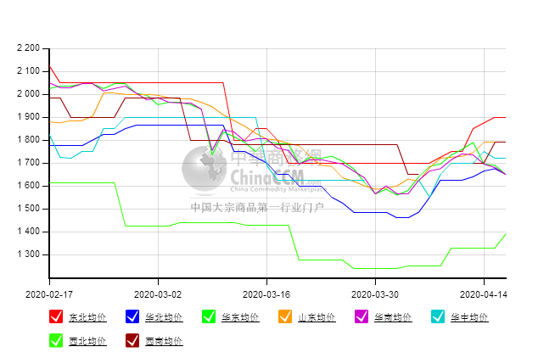

醋酸价格周对比及走势图

醋酸出厂价格对比
单位：元/吨
产品名称 | 地区 | 省份 | 生产厂家 | 2020/4/16 | 2020/4/9 | 均价涨跌 | 价格类型
醋酸 | 华东 | 上海 | 上海吴泾化工有限公司 | 2320 | 2250 | 70 | 出厂价
醋酸 | 华东 | 山东 | 华鲁恒升 | 2150 | 2100 | 50 | 出厂价
醋酸 | 华东 | 山东 | 山东兖矿国泰集团 | 2160 | 2030 | 130 | 出厂价
醋酸 | 华东 | 江苏 | 江苏索普(集团)有限公司 | 2350 | 2250 | 100 | 出厂价
醋酸 | 华中 | 河南 | 河南驻马店顺达化工 | 1950 | 1850 | 100 | 出厂价
醋酸 | 华北 | 河北 | 河北建涛忠信化工有限公司 | 2150 | 2100 | 50 | 出厂价

醋酸市场价格对比
单位：元/吨
产品名称 | 地区 | 省份 | 2020/4/16 | 2020/4/9 | 均价涨跌 | 价格类型
醋酸 | 华东 |  | 2155 | 2040 | 115 | 市场价
醋酸 | 华东 | 山东 | 2055 | 1940 | 115 | 市场价
醋酸 | 华东 | 江苏 | 2150 | 2050 | 100 | 市场价
醋酸 | 华东 | 浙江 | 2250 | 2150 | 100 | 市场价
醋酸 | 华北 |  | 2100 | 2000 | 100 | 市场价
醋酸 | 华南 |  | 2225 | 2150 | 75 | 市场价

醋酸市场价格走势图
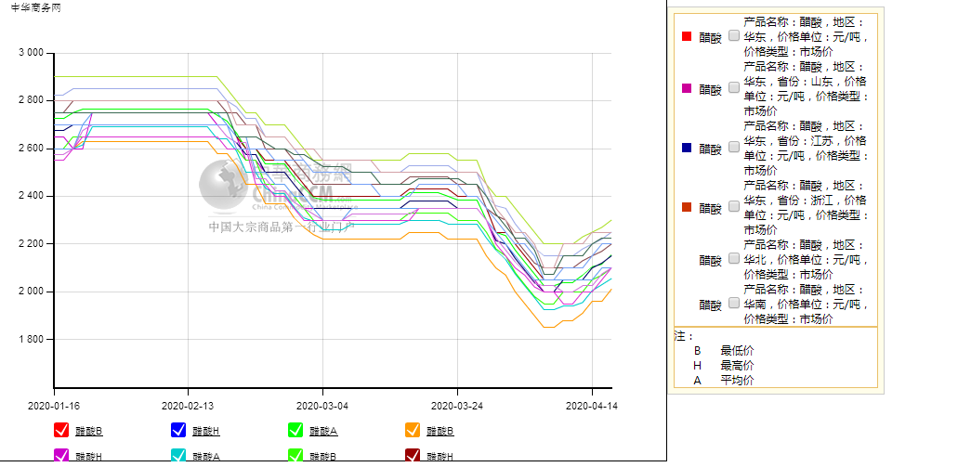

甲醇港口库存及指数图
港口 |  | 4月16日 | 4月9日 | 备注
华东 | 江苏 | 59.5 | 60.5
华东 | 浙江 | 30.8 | 31 | 包括烯烃企业库存
华南 |  | 13.3 | 15.6
截止4月16日，据中华商务网统计，华南沿海总体库存在13.3万吨左右，较上周减少2.3万吨左右；华东沿海总体库存在90.3万吨左右，其中江苏59.5万吨左右，较上周减少1.0万吨左右，浙江30.8万吨左右，较上周减少0.2万吨左右。近期主要港口走货量相对平缓，但抵港船货卸货进程依然缓慢，港口库存整体延续窄幅下行。
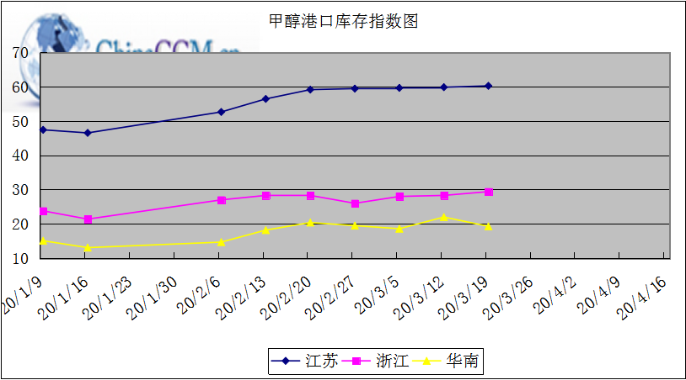

期货市场

开盘：
甲醇期货开盘：2020年4月16日（星期四）郑州商品交易所甲醇期货主力合约MA2009开盘1780，截稿前新价1791，成交2万余手。

收盘：
甲醇期货收盘：2020年4月16星期四，今日郑州商品交易所甲醇期货主力合约下跌，尾盘收阴。今日MA2009合约开盘于1780元/吨，最高价为1806元/吨，最低价为1723元/吨，尾盘收于1731元/吨，较上一交易日跌44，跌幅为2.48%，今日合约成交量为1287257手，截止收盘MA2009合约持仓量为796806手，较上一交易日增加89141手。

中商网评

本周国内甲醇市场回顾及后市预测
中商网讯：国内市场方面，甲醇市场周初走高，周中后期震荡走弱。山东地区甲醇价格整体走高，上调幅度在60-110元/吨左右；华中地区甲醇市场价格震荡走势，调整幅度在30-80元/吨左右；西南地区甲醇市场窄幅调整；华北地区甲醇价格局部上行，上调50元/吨左右。本周西北地区甲醇价格偏强震荡，但局部出货一般，整体周内价格变动幅度在30-100元/吨。港口方面，本周甲醇期货整体震荡走势，市场氛围一般，甲醇港口现货价格随盘调整，下调10-50元/吨左右。整理来看，本周甲醇价格先涨后局部震荡下调，心态一般。
本周四国内各地区具体甲醇行情如下：

华东市场：

江苏：江苏常州、江阴地区部分报盘下调至1660-1670元/吨附近，盘面下行支撑偏弱，早盘成交情况待跟踪。

安徽：安徽地区甲醇市场盘整，场内交投清淡，观望为主，部分企业出货在1720-1750元/吨左右。

浙江：浙江宁波港口主要一手商家表示，当前可售货源偏紧，进口货出库暂不对外报盘。

山东：山东中东部出厂价稳定在1780-1850元/吨，厂家观望为主；东营、淄博等周边贸易商部分报价1630元/吨，商谈气氛稍淡。

华中市场：

河南：河南地区盘整，部分企业出货1720元/吨左右，业者心态谨慎，观望为主，洛阳贸易商报盘在1660-1670元/吨左右。

两湖：两湖地区甲醇市场窄幅震荡，场内交投有所放缓，业者观望心态明显，湖北地区企业主流商谈1780-1800元/吨左右；湖南地区部分贸易商报盘在1900元/吨左右。

东北市场：

东北地区甲醇市场局部盘整，黑龙江七台河煤制及焦炉气制甲醇企业主流出货价格在1850-1950元/吨左右，主要贸易商对辽宁送到1820-1850元/吨左右。

华北市场：

河北：河北甲醇市场重心走跌，石家庄及周边企业出厂在1650元/吨，需求偏弱，加之心态谨慎，市场成交冷淡；唐山地区参考价格1780元/吨。

山西：山西地区甲醇市场继续走软，当地商谈区间在1540-1680元/吨，晋城主流跌40-50元在1580-1600元/吨，出货一般；临汾主流跌40元至1540-1550元/吨；长治地区零售价在1700元/吨，执行合同为主；运城在1550元/吨；大同本周最新价格1640元/吨。

华南市场：

广东：华南港口甲醇现货市场早间弱势运行，百安库和BP库进口货商谈在1660-1670元/吨，业者多观望。

西南市场：

川渝：西南地区盘整，下游按需接货，场内成交平平，川渝部分企业出货1660-1750左右；成都部分贸易商商谈1700-1730左右。

西北市场：

内蒙古：内蒙古地区北线集中在1560-1580元/吨，南线部分1600元/吨，业者心态偏观望。
陕北：陕北地区部分在1450-1520元/吨，关中地区1650-1760元/吨，部分企业出厂价略有调低。

后市预测：
预计近期甲醇市场弱势震荡为主，后期应密切关注甲醇装置开工情况、原油及期货走势、各地区下游装置开工情况、运费水平及库存情况等。

本周国内冰醋酸市场回顾及后市预测
本周国内醋酸市场窄幅上探，本周供应面变化不大，但后期检修利好消息提前释放，整体成交气氛较好。国际疫情持续，整体出口量暂未有好转，国外需求依旧弱势。供应方面：兖矿检修装置逐渐恢复正常；赛拉尼斯恢复6-7成开工。整体开工率与上周相比下调0.72%，本周开工率为73.71%。

价格行情方面本周山东价格2055元/吨，较上周上涨115元；江苏价格2150元/吨，较上周上涨100元；浙江价格2250元/吨，较上周上涨100元；华南价格2225元/吨，较上周上涨75元；华北价格2100元/吨，较上周上涨100元。

后市预测：下周供应面小幅利好，华东大厂检修的利好消息释放对市场有一定的提振作用，国内下游买涨不买跌心态趋势，近期成交气氛好转。预计，下周醋酸价格将持续走高，时刻关注上下游开工和进出口情况。

国际市场

甲醇：美国甲醇市场现货市场动态

周三，美国甲醇现货价格小幅下跌，原因是国内市场出现需求减弱的迹象，由于利润疲弱，MTBE和其它终端产品的产量下降。近月(4月)现货甲醇价格跌1美分至64美分/加仑FOB USG。第二个月(5月)现货甲醇价格也降低了1美分为60美分/加仑FOB USG。5月甲醇价格有报价58美分/加仑听闻。欧洲西北部的价格上涨，最后显示为150欧元/吨。欧洲的价格上涨，加上美国的价格下跌，导致阿姆斯特丹-鹿特丹-安特卫普地区和美国墨西哥湾沿岸地区之间的价差收窄至1.04美分至14.84美分/加仑。中国现货甲醇价格当日走势平稳，最新数据为169美元/吨。

甲醇：西北欧甲醇现货市场快报

欧洲甲醇现货价格周三上涨1欧元至150欧元/吨。现货活动在白天继续被认为是有限的，一个可能的交易是在150欧元/吨。现货价格自上周以来一直稳定在这一水平附近，3月初以来已下跌逾40%，消息人士称，市场没有卖出或买进的压力。该消息人士补充称，5月甲醇需求仍很平静，但预计因冠状病毒疫情而下降。"这取决于终端用户是否有希望的库存量水平，"该消息人士称。
另一位消息人士称，有现货库存的需求，并补充称，少数市场参与者趁当前价格较低之际，有提前买盘的心态。供应充足被认为是健康的，鹿特丹的库存水平本月由于需求减弱和订单取消而增加。德国水道管理局的数据显示，在内陆地区，莱茵河沿岸考布岛的水位从一个月前的410厘米下降到本周三的124厘米。通常，水位下降会导致现货活动增加，因为向内陆市场的发货可能受到影响。“水位正在下降，通常意味着更多的活动，但它并没有发生，”一名消息人士表示。

甲醇：亚洲甲醇现货市场快报

孟买和坎德拉的供应紧张继续影响印度甲醇市场的基本面。现货报价为180美元/吨CFR印度。贸易消息人士称，有一些甲醇货物从港口流向了制药公司，因为这些接收方被认为是必需品和服务的提供者。然而，贸易消息人士称，醋酸货物的缺量仍然非常紧张，尽管有来自中国的醋酸货，但很少有进口商感兴趣。在中国，聚丙烯价格的上涨为甲醇制烯烃工厂提供了亟需的提振，这些工厂的利润率受到近期原油价格下跌和下游价格走低的严重影响。标普全球普氏能源资讯(S&P Global Platts)的数据显示，本周MTO-PP保证金从上周的35-90美元/吨飙升至225-242美元/吨，为两年来的最高水平。去年8月至11月，MTO-PP利润率约为150-190美元/吨，之后随着PP价格走软，利润率逐渐下降。MTO面临着生存的压力，而最近的油价暴跌使MTO在经济上更加困难，因为现在综合石化企业使用石脑油生产石化产品的成本要低得多。

甲醇：欧美亚市场收盘价

日期 | 产品名称 | 价格类型 | 最低价 | 最高价 | 均价涨跌 | 价格单位
2020-04-15 | 甲醇 | CFR东南亚 | 181 | 183 | 0 | 美元/吨
2020-04-15 | 甲醇 | CFR中国 | 168 | 170 | 0 | 美元/吨
2020-04-15 | 甲醇 | FOB美国主港 | 63.75 | 64.25 | -1 | 美分/加仑
2020-04-15 | 甲醇 | FOB鹿特丹 | 149.5 | 150.5 | 1 | 欧元/吨
2020-04-15 | 甲醇 | 中国国内 | 1692 | 1694 | -5 | 元/吨

甲醇：欧美收盘价格走势图
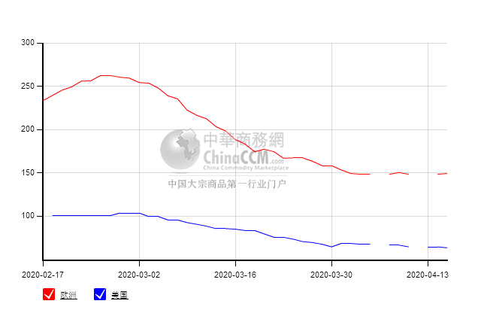

甲醇：亚洲收盘价格走势图
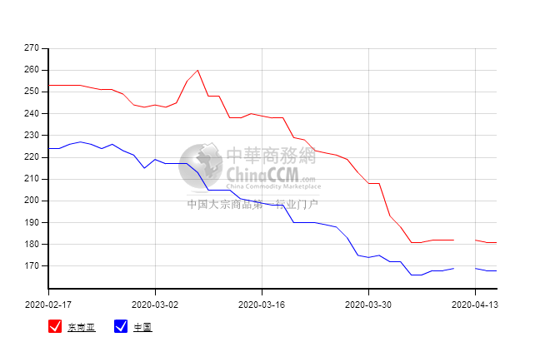

更多精彩敬请关注：中华商务网
返回本期目录

